Capture One veröffentlicht neue Editorial Color Grading Styles
Die begehrten Styles von Top-Fotografen und Retuscheuren
exklusiv für Capture One
KOPENHAGEN, den 7. Februar 2019: Capture One, der weltweit führende Name bei Bildverarbeitungssoftware, veröffentlicht das neue Editorial Color Grading Style Pack. Das Style-Pack bringt erstmals die redaktionelle Ästhetik von 3 renommierten Fotografen und Retuscheuren in Reichweite, deren Arbeiten in Magazinen wie Vogue, Harper's Bazaar und Cosmopolitan zu finden sind.
Michael Woloszynowicz, Marie Bärsch und Pratik Naik sind alle drei Fotografen und Retuscheure mit Hunderttausenden von engagierten Anhängern, und Jahre mit eine vielzahl veröffentlichter Arbeiten. Ihr Ansatz ist zeitgemäß und zeitlos zugleich, und in exklusiver Zusammenarbeit mit Capture One haben sie jeweils 7 Styles kreiert, die jede ihre individuelle Ästhetik widerspiegeln.
Capture One-Styles sind professionell gestaltete Voreinstellungen, die das allgemeine Erscheinungsbild eines Bildes mit einem Klick anpassen, wobei die Möglichkeit bleibt, das Bild nach individuellem Geschmack vollständig abzustimmen und zu verfeinern. Mit der Möglichkeit, jeden Style als Ebene hinzuzufügen und dessen Intensität zu steuern, sowie mehrere Ebenen und Styles pro Bild zu verwenden, können die Capture One Styles entweder als Ausgangspunkt oder dem letzten Schliff dienen - oder das Bild ein bestimmtes nuanciertes Flair verleihen.
Das Editorial Color Grading Styles enthält 3 Sätze zu je 7 Styles von Michael, Marie und Pratik, sodass Sie aus insgesamt 21 einzigartigen Styles wählen können. Die große Variationsbreite der Styles bietet unzählige Möglichkeiten, professionelle und anspruchsvolle redaktionelle Bilder zu erstellen, sei es für Mode, Straße, Reise, Hochzeit, Portrait oder jedes andere Genre der professionellen Bildbearbeitung.

Preise und Erhältlichkeit
Das neue professionelle Editorial Color Grading Styles ist ab sofort im Capture One Online-Store erhältlich: get.phaseone.com/editorial-color-grading
Die Editorial Color Grading Styles können in einzeln Packs zu 7 Styles gekauft werden, oder in einem Satz mit allen 3 Packs zum Preis von 2.
Preis je Style-Pack:
EUR: 39. USD: 34. GBP: 34.
Preis für den Editorial Color Grading Styles-Satz mit allen 3 Packs:
EUR: 78. USD: 68. GBP: 68.
Michael Woloszynowicz

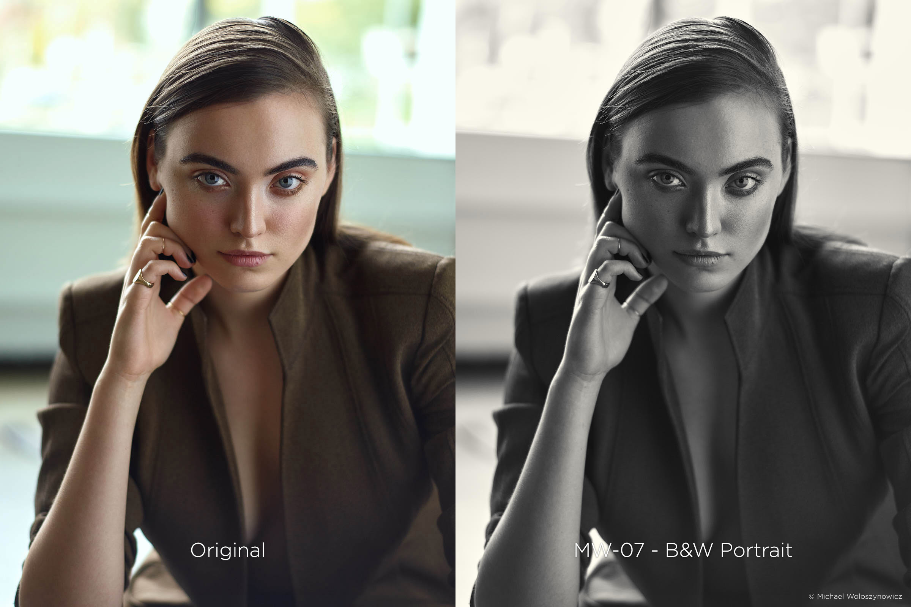
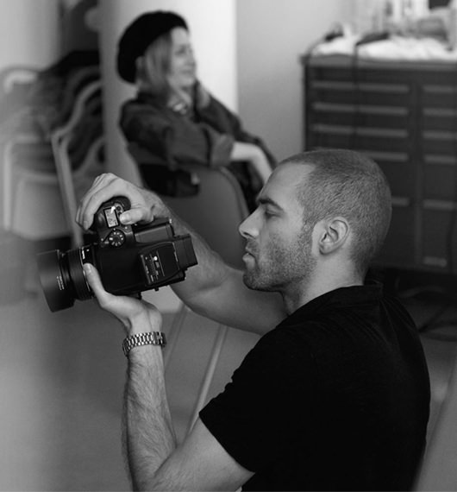

Michael Woloszynowicz:
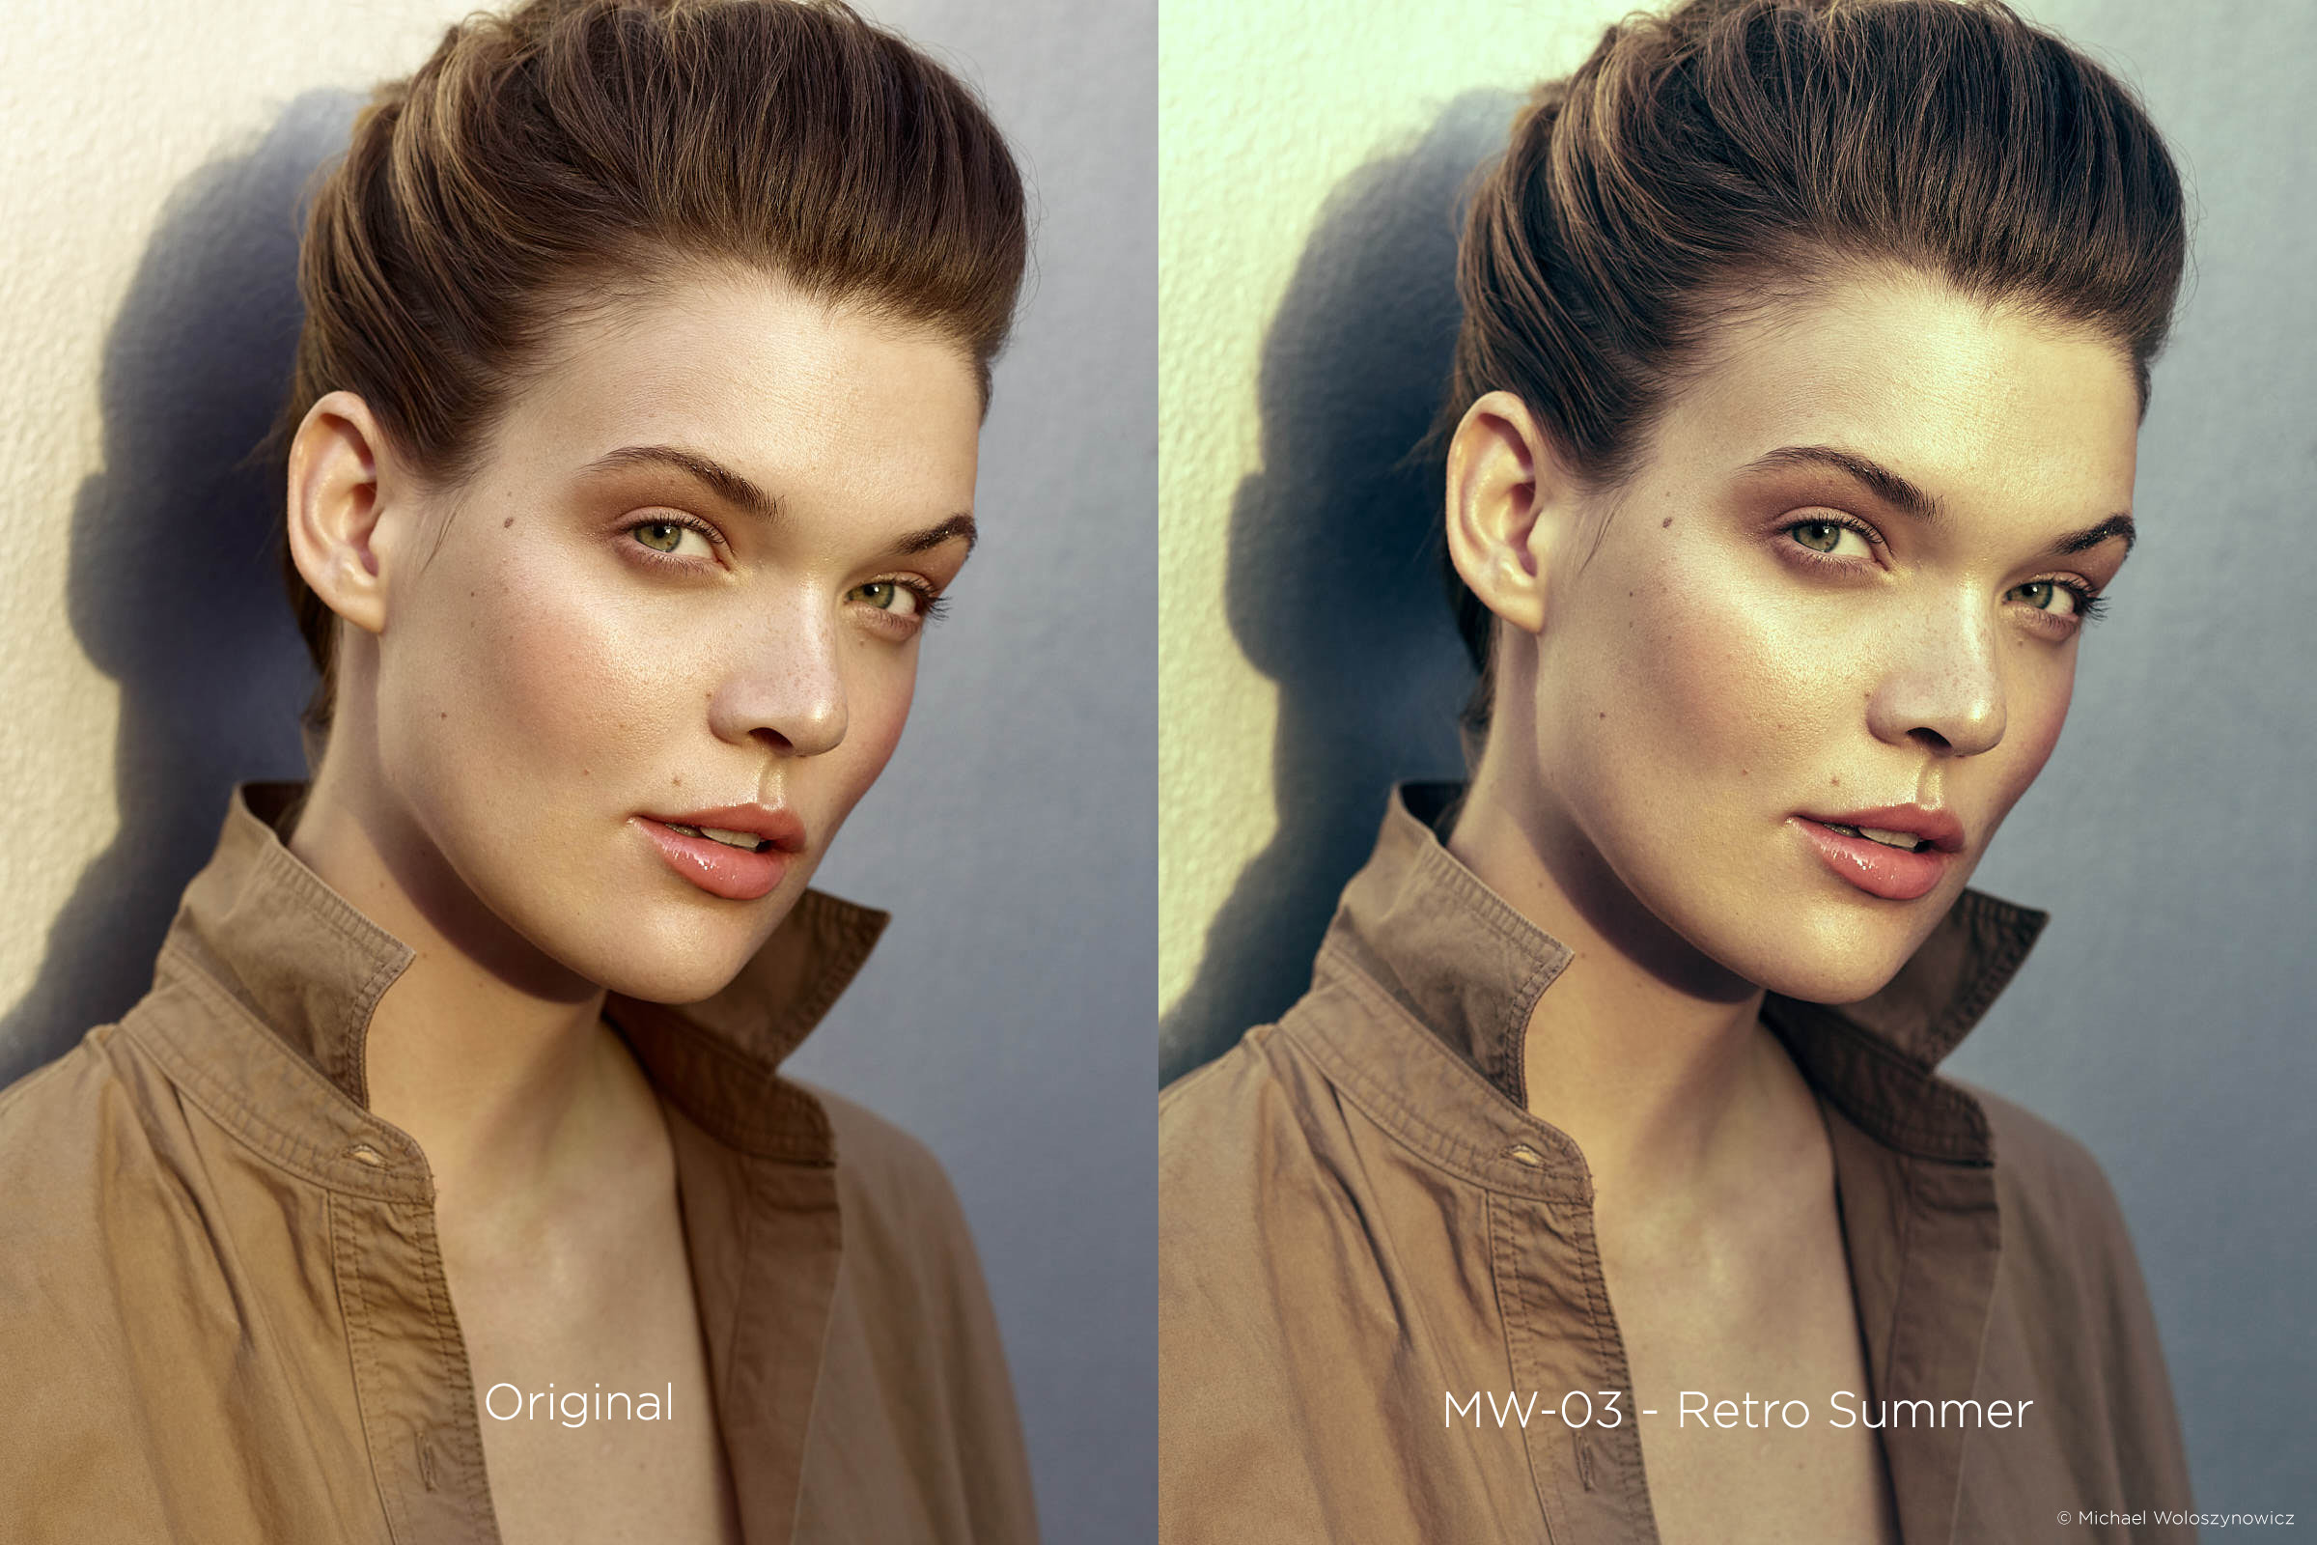
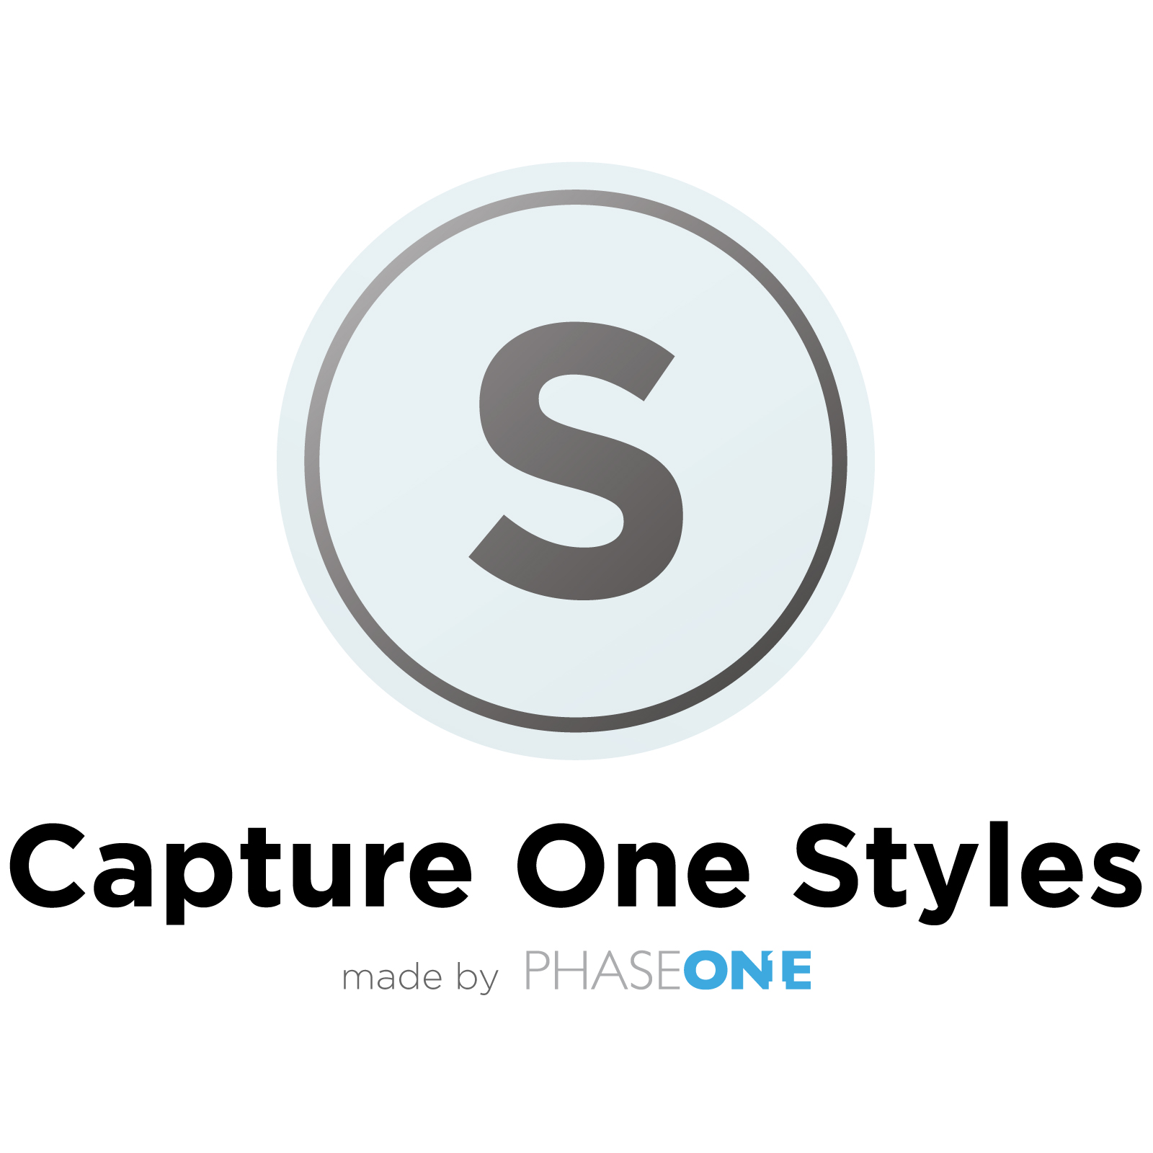
Michael ist Mode-, Beauty- und Porträt-Fotograf und -Retuscheur. Sein fotografischer Stil lässt sich am besten als minimal, elegant und zeitlos beschreiben
www.vibrantshot.com

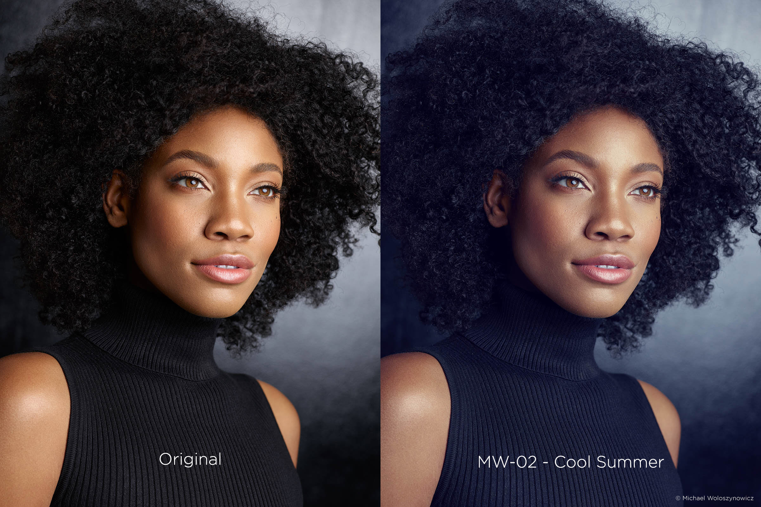

Marie Bärsch

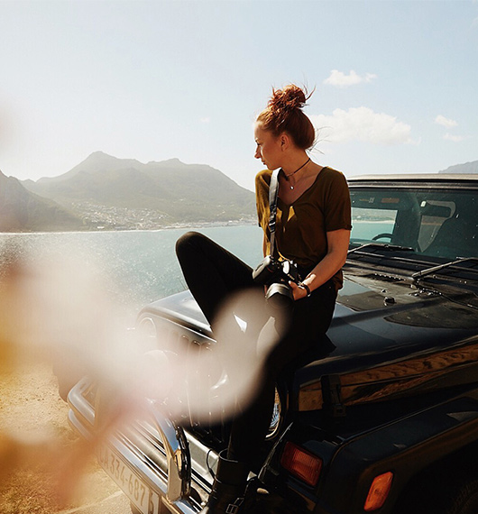

Marie Bärsch:
Marie ist High-End-Mode- und Beauty-Fotografin. Ihr einzigartiger Stil verbindet exotische Orte mit stilisierter Ästhetik schöner weiblicher Modelle
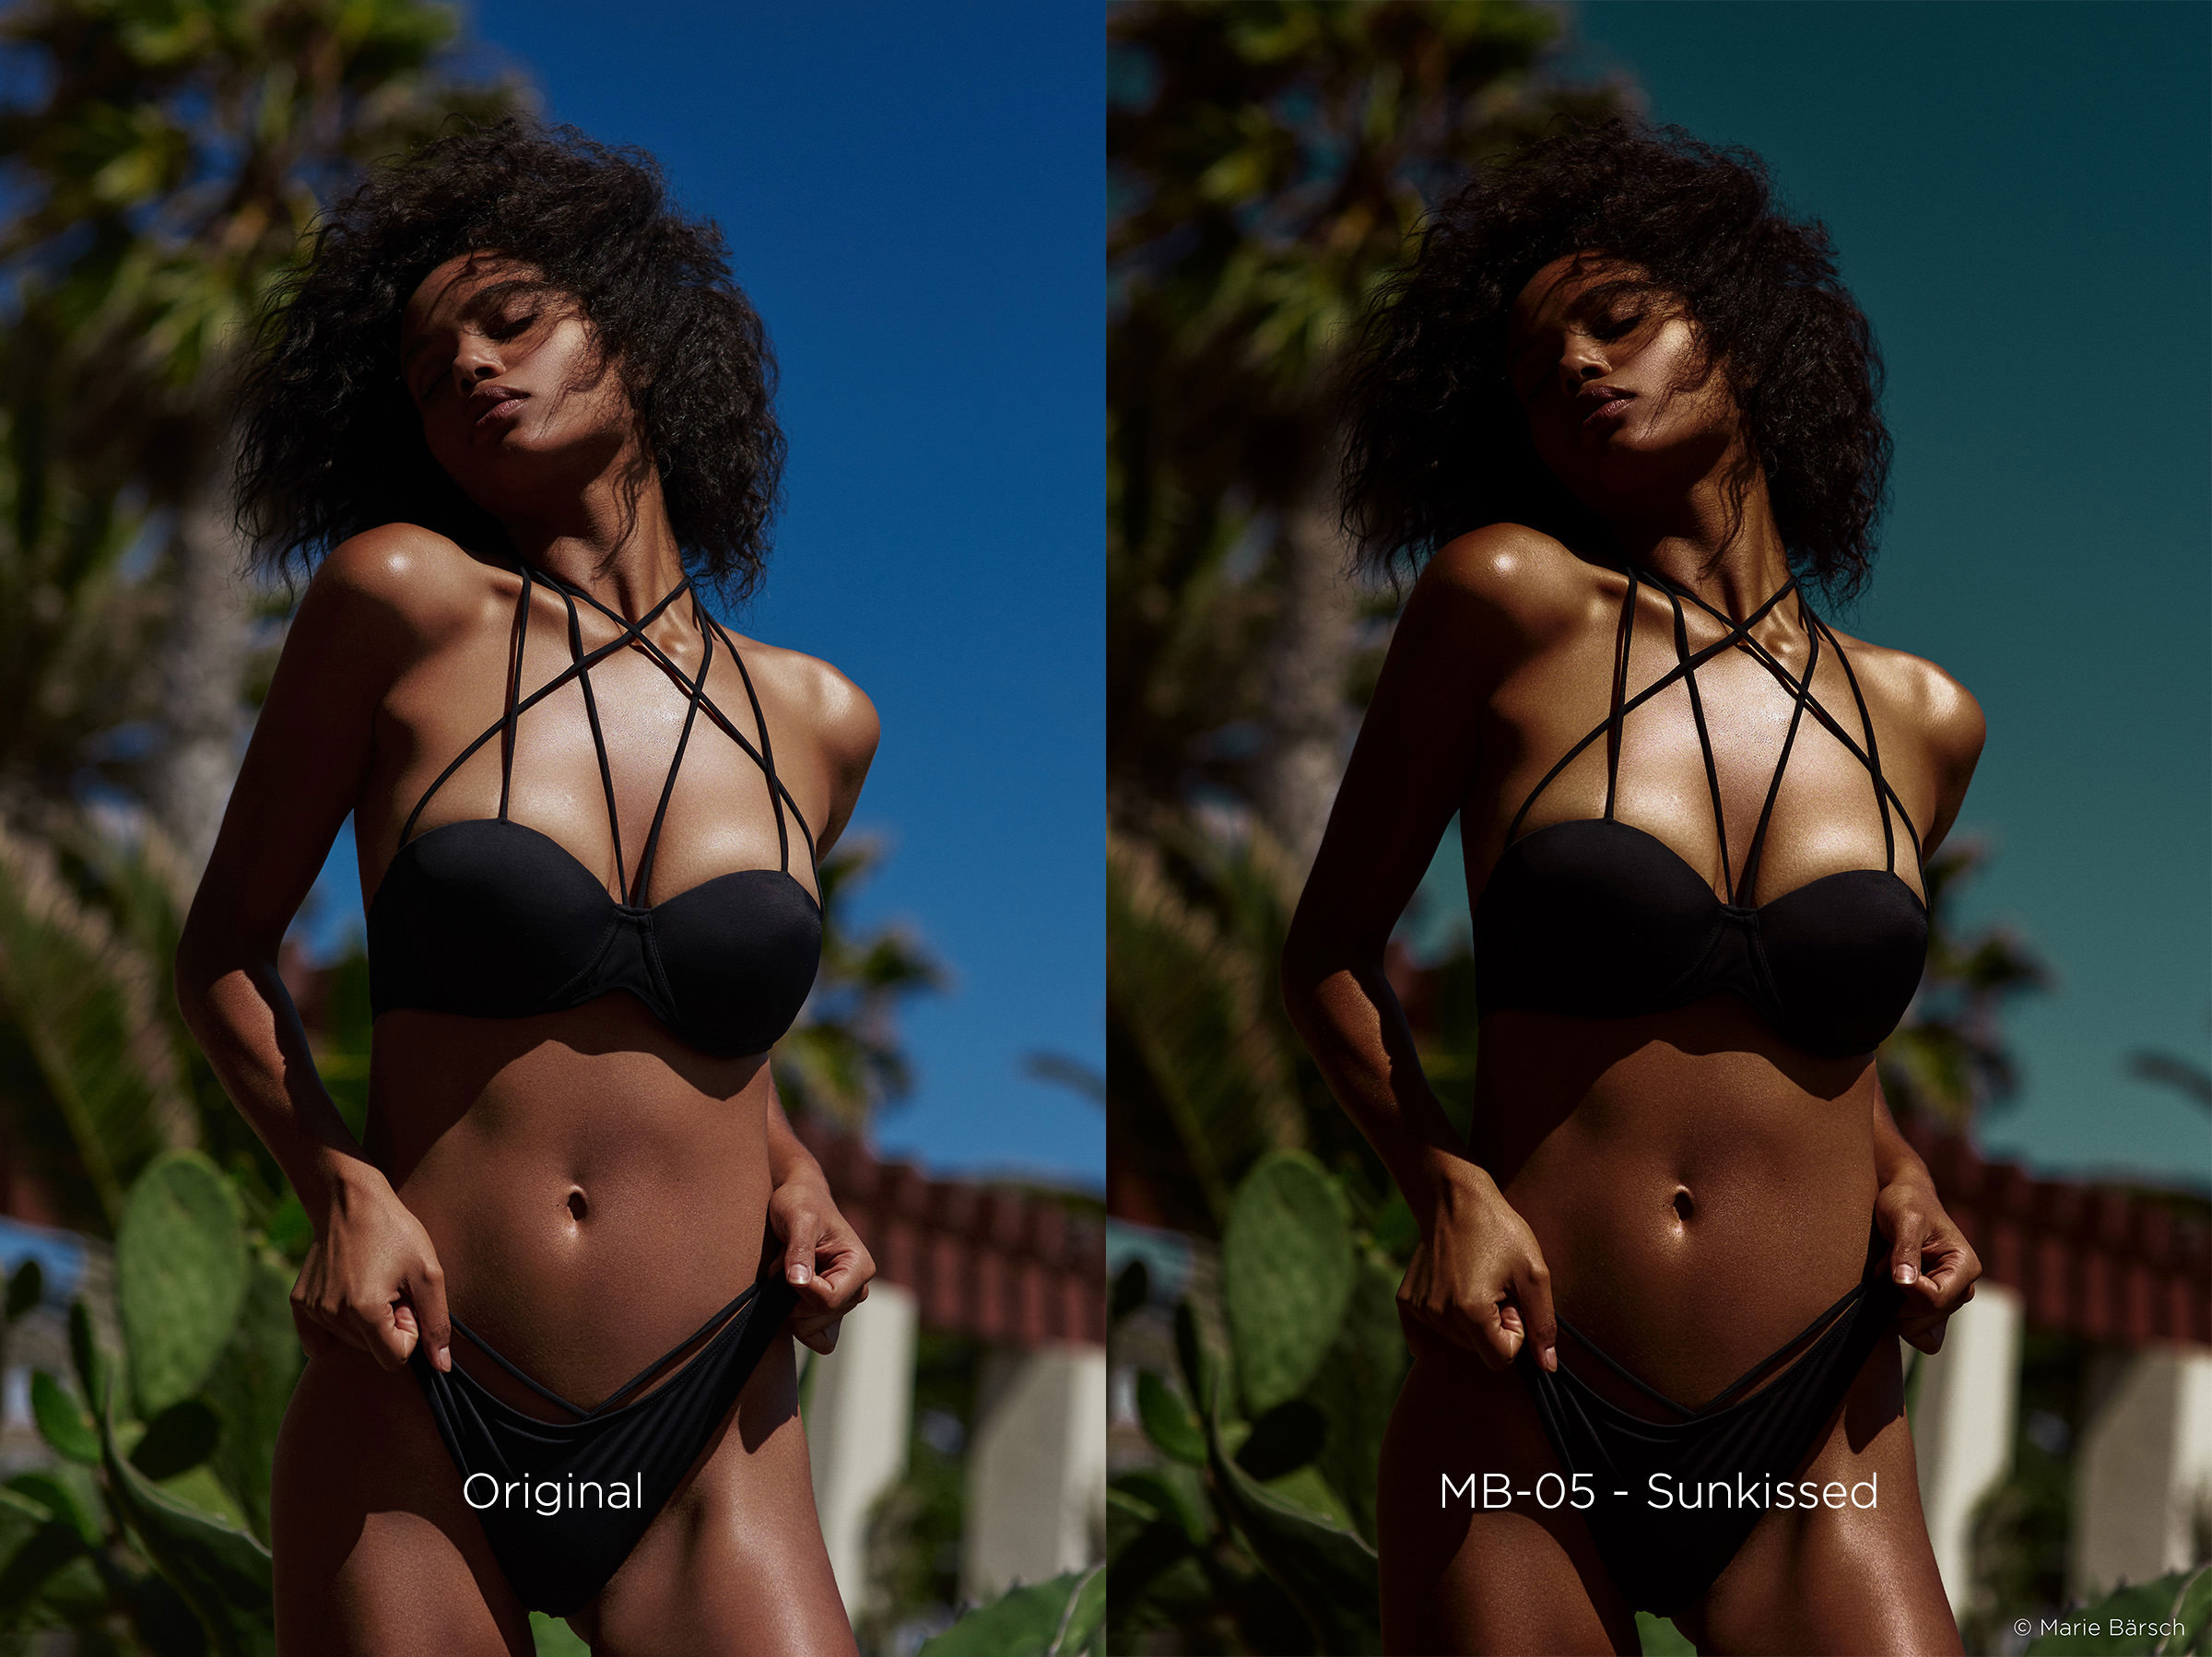
www.mariebaersch.com

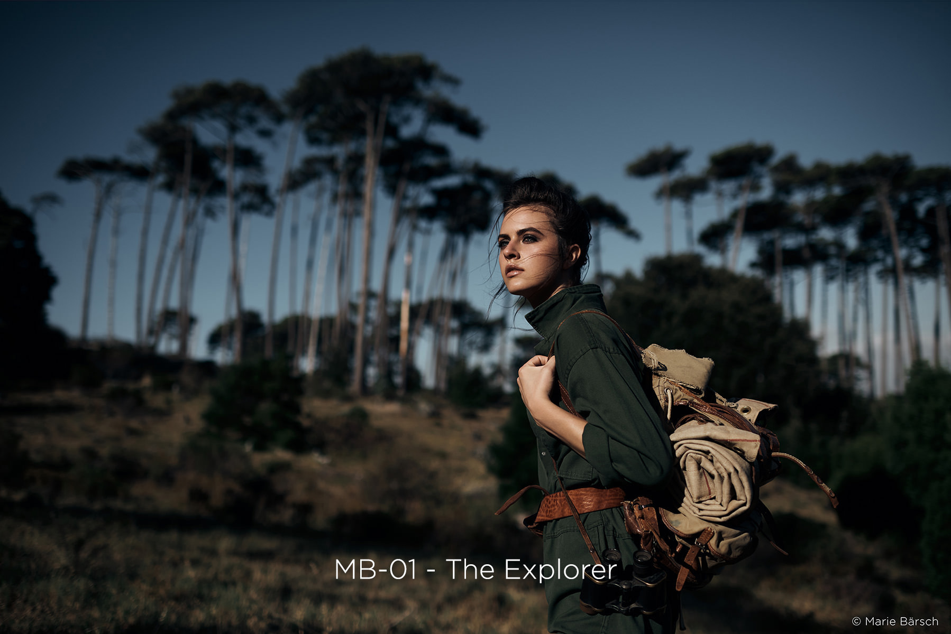
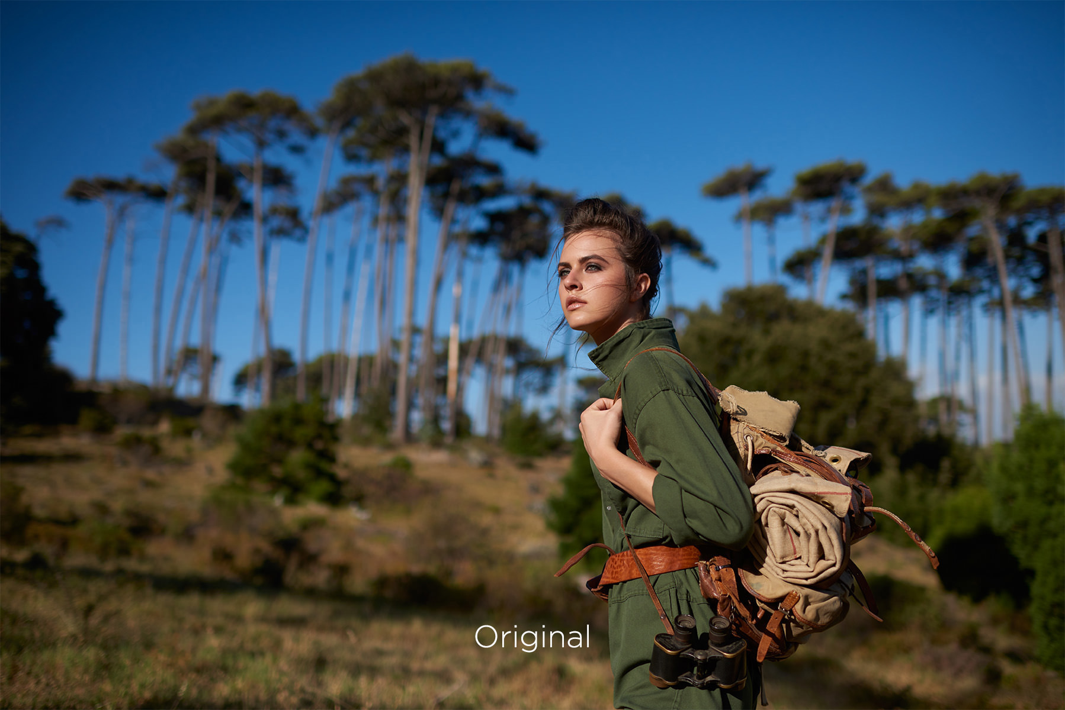
Pratik Naik
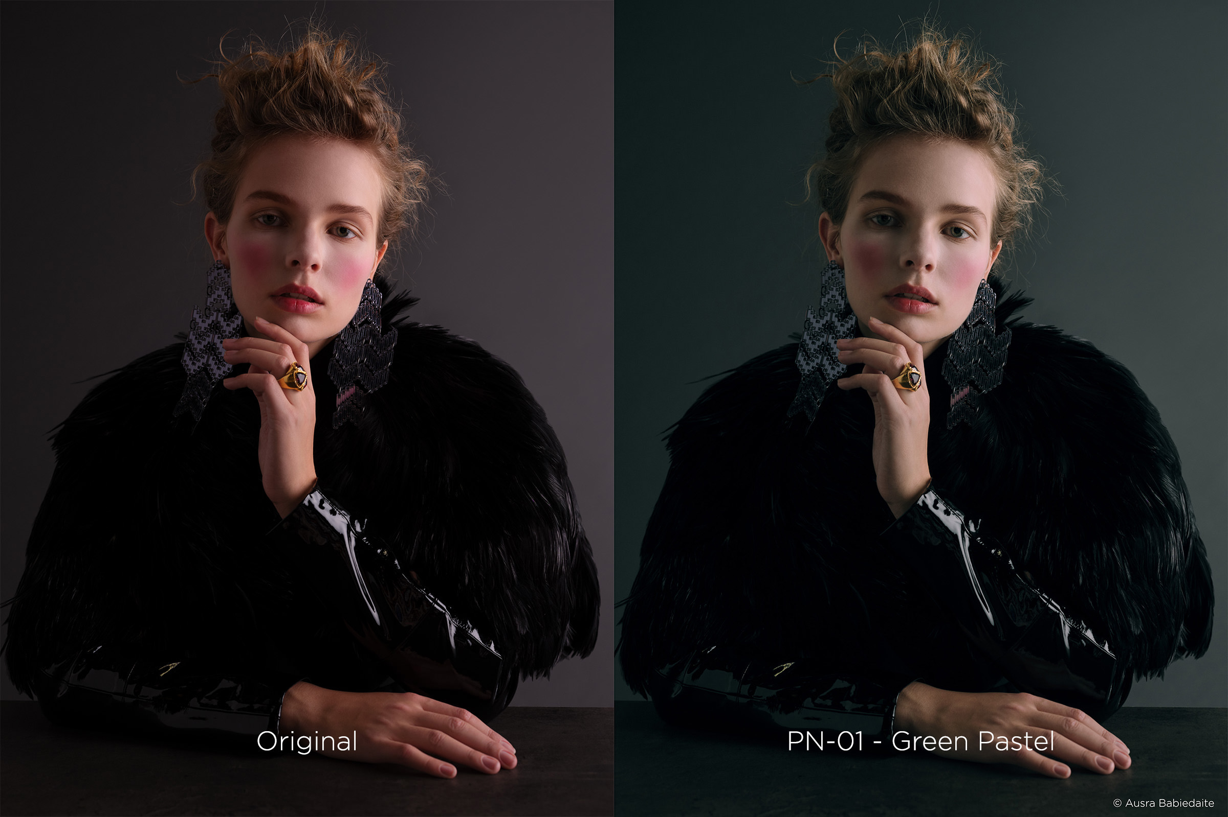

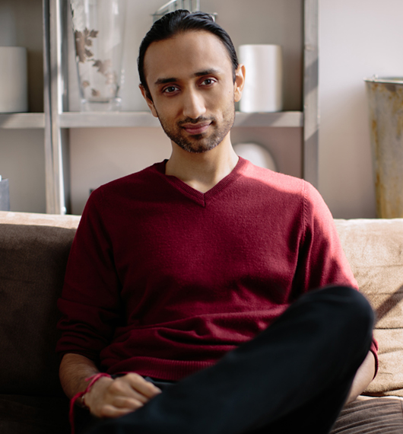

Pratik Naik:
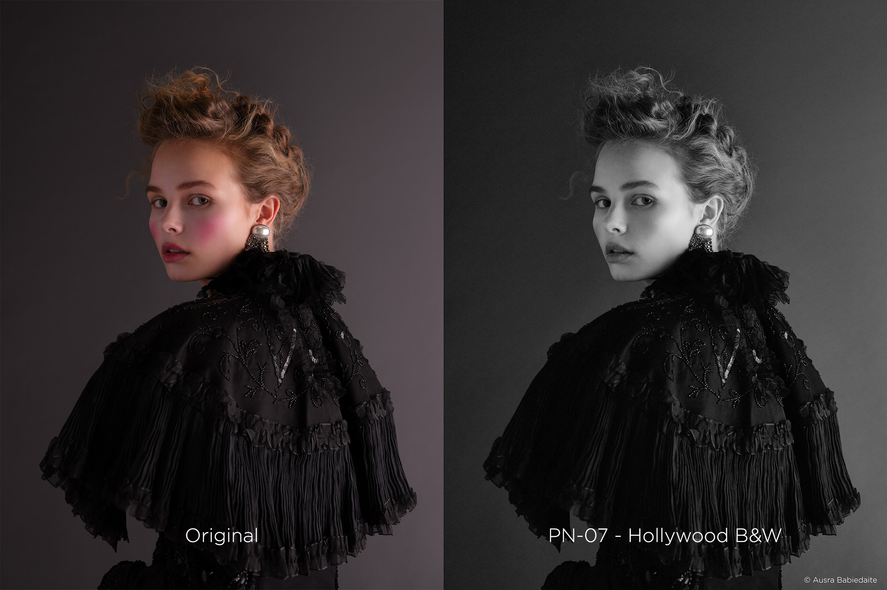
Pratik ist ein kommerzieller und redaktioneller High-End-Retuscheur mit einer Leidenschaft für Pixel. Es macht ihm viel Freude, das Potenzial von Raw-Daten auszuschöpfen und sie bis zu voller Blüte zu führen
www.solsticeretouch.com

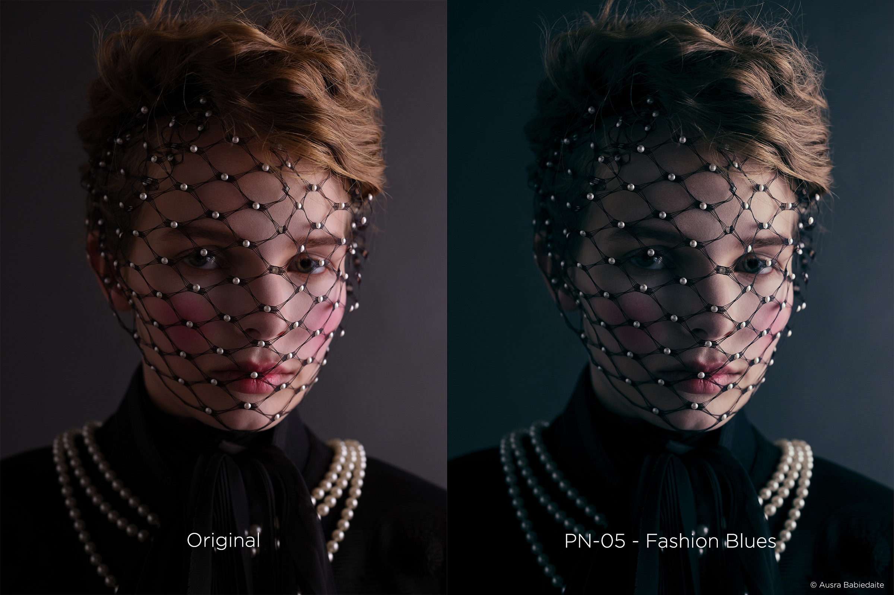

Über Phase One und Capture One
Capture One ist die preisgekrönte Bildbearbeitungssoftware für Profis und Redaktionen. Mit nativer Unterstützung für mehr als 500 Kameramodelle bietet die Capture One Software eine schnelle und leistungsstarke Konvertierung von Raw-Daten, Bildbearbeitung und Asset-Management. Capture One verfügt über eine hochansprechende Verarbeitungsengine, unübertroffene Farbhandhabung, präzise Bearbeitungstools und effektive Online-Unterstützung.
Capture One wird von Phase One A/S entwickelt, dem weltweit führenden Hersteller von mittelformatigen digitalen Fotosystemen und Imaging-Lösungen für professionelle Fotografen, sowie Kulturerbe- und Industrie-Lösungen. Phase One besteht seit 1993 und hat Pionierarbeit auf dem Gebiet der Digitalfotografie und Bildbearbeitungssoftware geleistet, einschließlich mehrerer markanter Entwicklungen - vom weltweit ersten 100-Megapixel-Kamerasystem bis hin zu fortschrittlichen Bildbearbeitungs-Workflows in Capture One.
Durch die Kontrolle aller Aspekte der Lieferkette für Mittelformatkamerasysteme ist Phase One einzigartig in der Lage, Fotografen und Bildbearbeitungsexperten weltweit zu unterstützen, ihre kreativen Visionen kompromisslos umzusetzen und sich von der Konkurrenz abzuheben.
Phase One mit Sitz in Kopenhagen, Dänemark, und Büros in New York, Tokio, Köln, Shanghai und Tel Aviv fühlt aufgrund seiner Kompetenz sich verpflichtet, durch sein Expertenteam aus globalen Partnern jedem Kunden ein unübertroffenes Maß an Service und Unterstützung zu bieten.
Phase One und Capture One sind eingetragene Markenzeichen von Phase One A/S. Alle anderen Marken- oder Produktnamen sind Markenzeichen oder eingetragene Markenzeichen ihrer jeweiligen Inhaber.
Erfahren Sie mehr:
Capture One: www.captureone.com
Phase One: www.phaseone.com
Bei Facebook unter: www.facebook.com/CaptureOnePro
Bei Instagram unter: www.instagram.com/CaptureOnePro
Bei YouTube unter: www.youtube.com/CaptureOneProDK

